Projektarbeit: E-Book-Verleih JoYaRiNi
Software zum Verwalten von E-Books
Autoren: Jonas Nihal & Yannick Riehle
ABgabeDatum: MITTWOCH, 22.06.2022
Lehrer: Herr Röhter & Herr Zimmermann

2022

Inhaltsverzeichnis:

Abbildungsverzeichnis: 2
1 Einleitung: 3
2 Hauptteil BT-S: 4
2.1 Konzeption der Datenbank-Struktur: 4
2.2 Evaluation des ersten Datenbank-Konzepts: 7
2.3 Konzeption der Software-Struktur: 7
2.4 Evaluation der Software-Struktur: 10
2.5 Auswahl einer Programmierplattform: 11
2.6 Ergebnis: 12
3 Hauptteil BWL 16
3.1 Unternehmensziele: 16
3.2 Aufgabenanalyse: 18
3.3 Aufgabensynthese: 19
3.4 Organisationsstruktur: 21
3.5 Stellenbeschreibung Fachinformatiker für Anwendungsentwicklung: 22
3.6 Führungsstil: 22
3.7 Unternehmensleitbild: 23
3.8 Corporate Identity: 24
4 Schluss 24
5 Quellen: 24

Abbildungsverzeichnis:

Abbildung 1 ERM 4
Abbildung 2 Programm-Struktur Entwurf 1 9
Abbildung 3 Programm-Struktur Entwurf 2 10
Abbildung 4 MainPage.xaml 13
Abbildung 5 BrowseBook.xaml 14
Abbildung 6 DetailBook.xaml 15
Abbildung 7 Organigramm 21

1 Einleitung:

Das Ziel dieser Projektarbeit war es eine Unternehmensstruktur für ein Unternehmen zu erarbeiten sowie eine Software zu entwickeln, welche dieses vertreibt.
Es wurde sich für ein Unternehmen entschieden, welches einen E-Book-Verleih betreibt.
Für die Software, die von diesem Unternehmen vertrieben wird, soll eine App mit GUI (Graphical User Interface) auf C#-Basis entwickelt werden.
Diese soll es dem Endbenutzer ermöglichen sich in der App mit seinem Profil anzumelden, Bücher aus dem Angebot der Firma auszuleihen und die eigene Sammlung zu verwalten.
Die Daten, mit denen die App arbeitet, sollen in einer MySQL Datenbank hinterlegt werden.
Folgende Funktionen soll die fertige Software bieten:
- Anmelden mit Benutzername und Passwort
- Verwaltung des eigenen Benutzer-Profils
- Abrufen des E-Book-Katalogs der Firma
- Einsehen von Details der angebotenen E-Books
- Ausleihen von E-Books
- Favorisieren von E-Books
- Kaufen von E-Books

2 Hauptteil BT-S:

2.1 Konzeption der Datenbank-Struktur:

Bevor mit dem Erstellen der eigentlichen Software begonnen wurde, wurde Zunächst ein Konzept für die Struktur der Datenbank überlegt, mit der die App später arbeiten soll. Dies geschah mit Hilfe eines ERMs (Entity-Relationship-Modell).
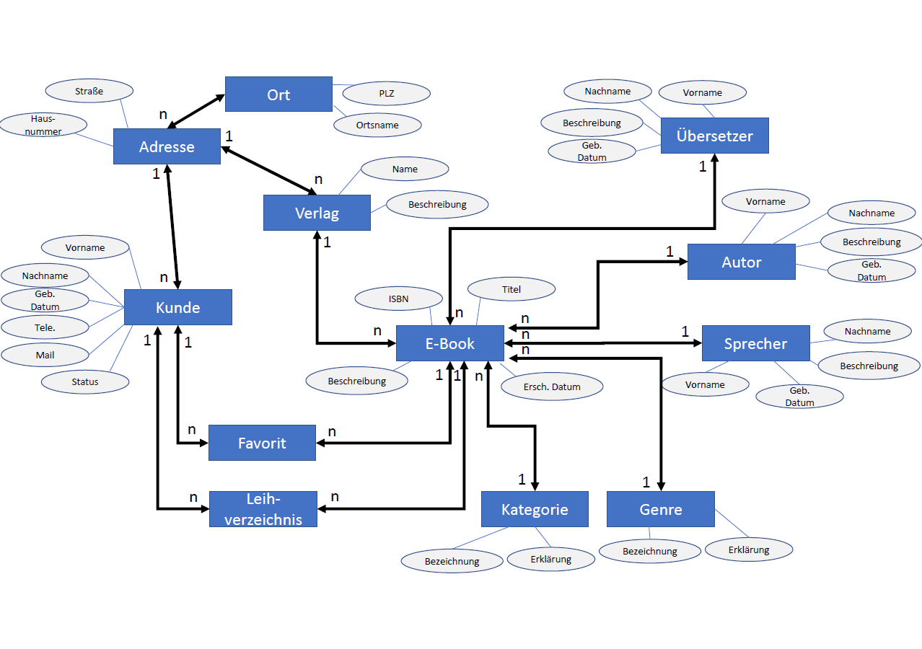
Abbildung 1 ERM

Aus diesem ERM wurde dann das folgende Relationen-Modell abgeleitet:

E-Book (eb-id, ISBN, Titel, Beschreibung, Erscheinungsdatum, au-id, ve-id, sp-id, ue-id, ge-id, ka-id)
In dieser Tabelle werden die Informationen der E-Books abgespeichert.
Sie ist über eine Foreign-Key Beziehung mit der Autor-Tabelle, der Verlag-Tabelle, der Sprecher-Tabelle, der Übersetzer-Tabelle, Genre-Tabelle und der Kategorie-Tabelle verbunden.

Genre (ge-id, Bezeichnung, Erklärung)
In dieser Tabelle werden die Verschiedenen Genre festgehalten die einem E-Book zugeteilt werden können. Da mehrere E-Books demselben Genre zugeteilt werden könne ist eine Auslagerung dieser Daten in eine extra Tabelle sinnvoll, um Datenredundanz zu verringern.

Kategorie (ka-id, Bezeichnung, Erklärung)
In dieser Tabelle werden die Kategorien festgehalten, denen ein E-Book angehören kann. Damit ist gemeint ob es sich um ein reguläres E-Book, Hörbuch, Comic, Manga, etc. handelt.

Verlag (ve-id, Name, Beschreibung, a-id)
In dieser Tabelle werden die Daten der Verlage festgehalten.
Sie ist über eine Foreign-Key Beziehung mit der Adresse-Tabelle verbunden.

Autor (au-id, Vorname, Nachname, Geburtsdatum, Beschreibung)
In dieser Tabelle werden Daten über die Autoren der E-Books gespeichert.

Sprecher (sp-id, Vorname, Nachname, Geburtsdatum, Beschreibung)
In dieser Tabelle werden Daten über Sprecher von Audio-Books festgehalten.

Übersetzer (ue-id, Vorname, Nachname, Geburtsdatum, Beschreibung)
In dieser Tabelle werden Daten über Übersetzer von E-Books, die aus einer Fremdsprache übersetzt wurden, festgehalten.

Kunde (ku-id, Vorname, Nachname, Username, Passwort, Geburtsdatum, Telefon, Mail, a-id)
In dieser Tabelle sollen die Daten der Nutzer festgehalten werden.
Sie ist über eine Foreign-Key Beziehung mit der Adresse-Tabelle verbunden.

Adresse (a-id, Hausnummer, Straßenname, o-id)
In dieser Tabelle sollen Adressen von Nutzern und Verlagen festgehalten werden. Die Adressen wurden von der Kunden-Tabelle und der Verlag-Tabelle separiert, da es möglich ist das mehrere Kunden, mehrere Verlage und sogar Verlage und Kunden dieselbe Anschrift besitzen. Auf das zusätzliche Separieren der Straßennamen wurde, um die Komplexität des Projekts nicht unnötig zu steigern verzichtet.
Sie ist über eine Foreign-Key Beziehung mit der Ort-Tabelle verbunden.

Ort (o-id, PLZ, Ortsname)
In dieser Tabelle werden die Daten der Orte für die Adressen gespeichert.

Leihverzeichnis (lv-id, eb-id, ku-id)
Diese Zwischen-Tabelle hält fest welche E-Books der Kunde momentan ausgeliehen hat. Sie ist notwendig da es sich im Falle der E-Book-Tabelle und Kunden-Tabelle um eine n zu n Beziehung handeln würde.
Sie ist über eine Foreign-Key Beziehung mit der E-Book-Tabelle und der Kunden-Tabelle verbunden.

Favorit (fa-id, eb-id, ku-id)
Diese Tabelle ist vom Prinzip die gleiche wie die Leihverzeichnis-Tabelle. Sie speichert welch E-Books zu den eigenen Favoriten hinzugefügt wurden.
Sie ist über eine Foreign-Key Beziehung mit der E-Book-Tabelle und der Kunden-Tabelle verbunden.

2.2 Evaluation des ersten Datenbank-Konzepts:

Das erarbeitete Datenbank-Konzept wurde in der Gruppe besprochen und es wurde beschlossen diese zum Großteil unverändert für das Erstellen der Daten-Bank zu verwenden. Es wurde nur etwas vereinfacht, um den Umfang des Projekts nicht zu sprengen.
Es wurde sich dazu entschieden das es sich bei den angebotenen E-Books nicht mehr um Audio-Books handeln kann und das alle anderen Kategorien als dieselbe behandelt werden. Daher wurde die Kategorie-Tabelle aus dem Datenbank-Konzept entfern.
Des Weiteren sollen keine Daten mehr über Sprecher und Übersetzer festgehalten werden. Daher wurden auch diese Tabellen aus dem Konzept gestrichen.
Aus dem so Angepassten Konzept wurde die fertige Datenbank erstellt.
(Siehe SQL-Skript Anhang)

2.3 Konzeption der Software-Struktur:

Nachdem die Datenbank fertig moduliert wurde, wurde als nächstes ein Konzept für die eigentliche Software erarbeitet.
Da es sich um eine App mit GUI handeln soll wurde sich zunächst überlegt welche Screens benötigt werden, um alle Funktionen der App abzubilden.

Startbildschirm/ Login-Screen:
Auf diesem Screen soll die App gestartet werden. Er verfügt über Eingabemöglichkeiten für den Nutzernamen und das Passwort des Benutzers, sowie einen Button, der bei korrekter Eingabe der Nutzerdaten auf den nächsten Screen weiterleitet.

Hauptmenü:
Dieser Screen soll vom Startbildschirm aus aufgerufen werden. Er soll als Hub dienen, von dem aus man in die verschiedenen Module kommen soll, die die App bietet. Dabei handelt es sich um die Module: E-Book-Katalog, Meine E-Books, und mein Profil. Der Screen soll einen Logout Button haben, welcher zurück zu Startseite leitet, sowie drei weitere, die zu den jeweiligen Modulen führen.

BrowseBooks:
Dieser Screen soll eine Liste mit E-Books anzeigen. Ob alle E-Books aus dem Katalog Außerdem soll er eine Suchfunktion bieten, um nur bestimmte E-Books anzuzeigen. Es soll möglich sein bestimmte Listeneinträge auszuwählen, um dann in eine Detailansicht für den jeweiligen Eintrag zu gelangen.
Dieser Screen soll für die Module E-Book-Katalog und meine E-Books genutzt werden.
Der Screen soll daher ein Listen-Element besitzen und ein Suchleiste sowie einen Button, der Zurück zum Hauptmenü leitet. Das Öffnen der Detailansicht soll durch Klicken auf den Eintrag selbst geschehen und bedarf daher keines weiteren Steuerelements.

DetailBook:
Dieser Screen soll detaillierte Daten zu einzelnen E-Books anzeigen. Dazu gehören das Cover, der Titel, eine Beschreibung, das Erscheinungsjahr, der Autor und der Verlag des E-Books. Es soll außerdem eine Anzeige geben ob das E-Book gerade vom Nutzer ausgeliehen wurde oder zu seinen Favoriten gehört sowie die Möglichkeit diese Status zu ändern. Er soll außerdem einen Button besitzen, der zurück zum BrowseBooks-Screen leitet.

DetailUser:
Auf diesem Screen sollen die Daten des aktuell angemeldeten Benutzers eingesehen und zum Teil editiert werden können. Er soll über eine Anzeige für den Namen des Nutzers, dessen Geburtsdatum und dessen momentanen Konto-Status besitzen. Außerdem Eingabe-Fenster für Telefon-Nummer, Mail-Adresse und Anschrift. Diese sollen als Default-Wert die jeweiligen Daten des aktuellen Benutzers anzeigen. Er soll außerdem einen Button besitzen, um etwaige Änderungen abzuspeichern als auch einen Button, der zurück ins Hauptmenü führt.
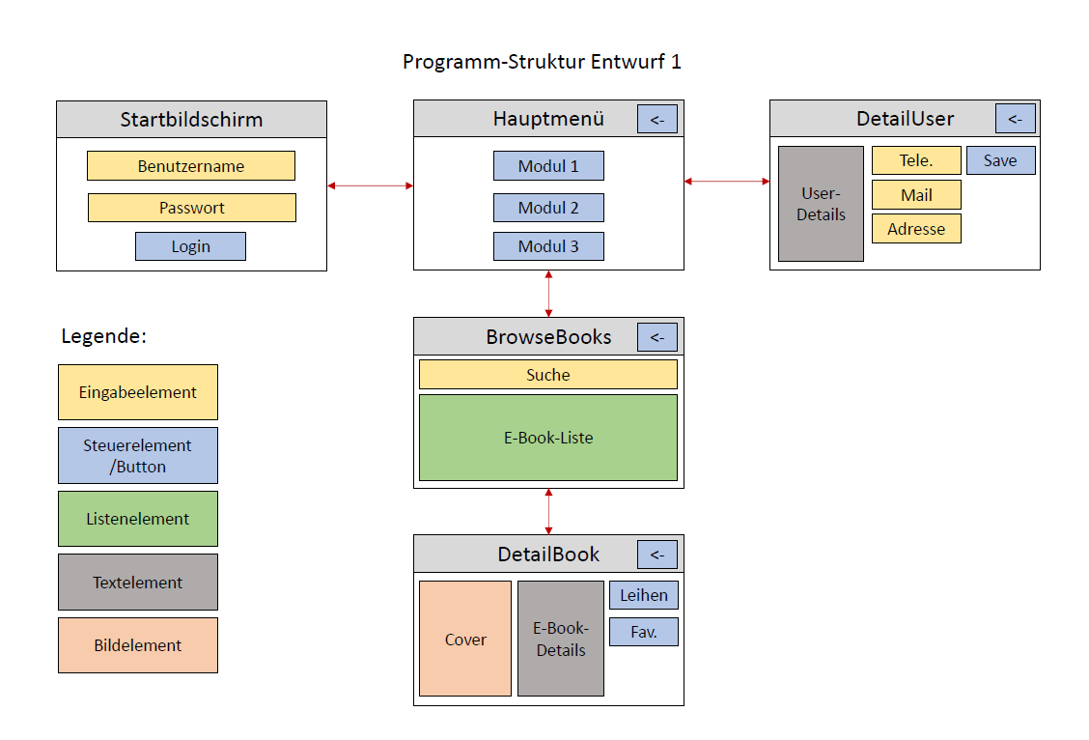
Abbildung 2 Programm-Struktur Entwurf 1

2.4 Evaluation der Software-Struktur:

Das erarbeitete Konzept wurde besprochen und als in Ordnung befunden, weswegen es weitgehend als Vorlage für die fertige Software verwendet wurde.
Da aufgefallen ist das die Module E-Book-Katalog und meine E-Books die gleichen Screens verwenden wurde beschlossen diese zusammenzulegen. Hierfür soll der BrowseBooks-Screen mit einem zusätzlichen Steuerelement ausgestattet werden, welche das Filtern der angezeigten Bücher in Abhängigkeit davon erlaubt ob diese Ausgeliehen oder zu den eigenen Favoriten hinzugefügt wurden.
Da die Erstellung eines Accounts innerhalb der App nicht vorgesehen ist, wurde beschlossen das auch die Editierung von Nutzerdaten ausgelagert werden soll.
Die Account Erstellung und Verwaltung soll auf der Webseite des Unternehmens möglich sein. Daher wurde das Modul mein Profil gestrichen.
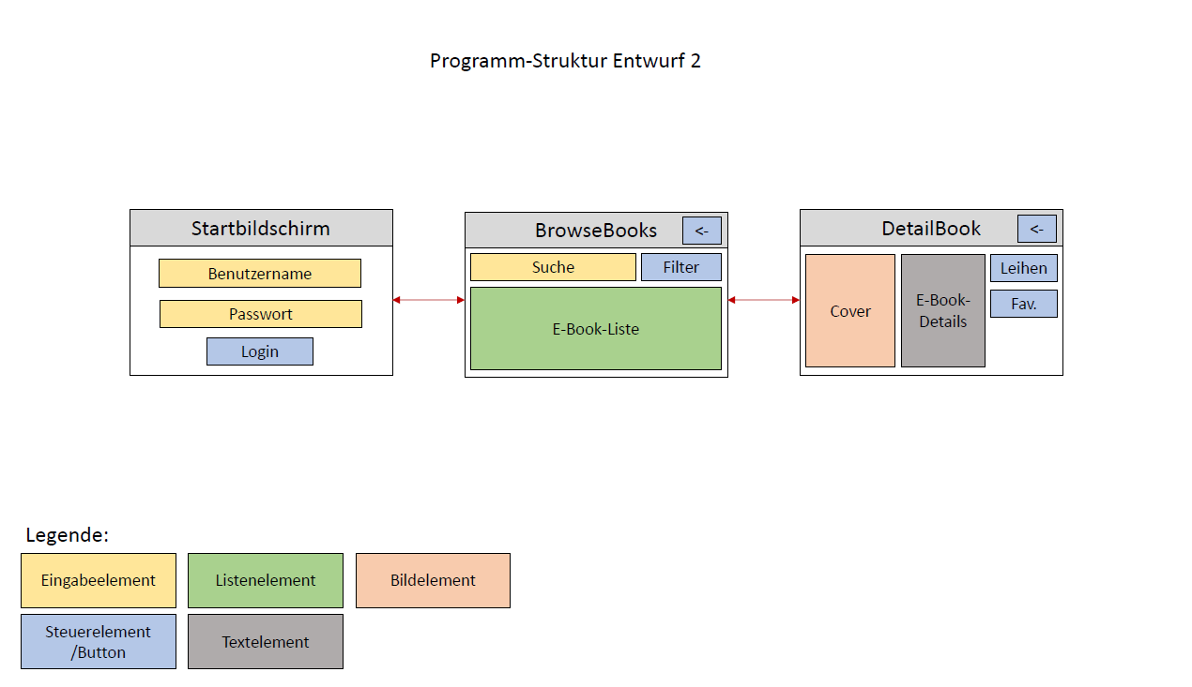
Da es nun nur noch effektiv ein Modul gab wurde auch der Hauptmenü-Screen aus dem Konzept entfernt da dieser nun überflüssig war.
Abbildung 3 Programm-Struktur Entwurf 2

2.5 Auswahl einer Programmierplattform:

Der nächste Schritt war die Auswahl einer geeigneten Programmierplattform für die Erstellung der App.
Auswahlkriterien hierfür waren:
- Die Plattform muss die Möglichkeit zum Erstellen von Apps mit GUI bieten
- Die Plattform muss C# basiert sein
- Die Plattform muss eine Schnittstelle für den MySQL-Server bieten
Als Mögliche Plattformen wurden nach diesen Kriterien WF (Windows Forms), UWP (Universal Windows Platform) und Xamarin in Betracht gezogen.
Da UWP und Xamarin mehr Möglichkeiten bieten was die Gestaltung der Screens angeht wurden diese beiden in die engere Auswahl genommen.
Xamarin bietet zwar den Vorteil das man im Prinzip zeitgleich drei Apps (für Android, iOS und Windows) entwickeln kann, allerdings wäre hier das Einrichten einer Schnittstelle für die Verbindung mit dem MySQL-Server schwieriger geworden.
Daher wurde sich dazu entschieden das Projekt als reine UWP-App umzusetzen.

2.6 Ergebnis:

Das Projekt wurde erfolgreich als UWP-App umgesetzt. Das komplette Projekt sowie das SQL Skript für die Datenbank befinden sich im Anhang der Dokumentation. Im Folgenden Sollen die Klassen des Projekts kurz vorgestellt werden.

Benutzer.cs:
Die Aufgabe dieser Klasse ist es die Informationen über den Benutzer der App von der Datenbank abzufragen und in ihren Properties zwischenzuspeichern.
Hierfür besitzt sie die Methode GetUserServer. Diese erzeugt eine Instanz der Klasse Benutzer. Sie bekommt den Benutzernamen des aktuellen Benutzers als Übergabeparameter und führt anhand dessen ein SQL-Querry aus, um die restlichen Nutzerdaten aus der Datenbank auszulesen. Diese werden dann in das neu erzeugte Objekt geschrieben.

eBook.cs:
Die Aufgabe dieser Klasse ist es die Informationen über die E-Books aus dem Katalog der Firma, von der Datenbank abzufragen und in ihren Properties zwischenzuspeichern.
Mit der GetBookServer Methode besitzt sie ein ähnliches Werkzeug, um die Daten vom Server abzurufen wie die Benutzer klasse. Allerdings gibt die Methode nicht ein einzelnes Objekt zurück, sondern eine ObservableCollection (eine Art Liste mit Objekten) vom Typ eBook wieder.
Alternativ kann mit der GetBooksDebug Methoden eine ObservableCollection vom Type eBooks mit hart gecodeten Daten erzeugt werden.
Die Methoden LeihverzeichnisUpdate und FavoritUpdate sind von der Funktionsweise her gleich. Beide haben die Aufgabe der jeweiligen Tabelle entweder Einträge hinzuzufügen oder Einträge zu löschen. Hierfür bekommen sie die ID des E-Books, die ID des angemeldeten Benutzers und eine Boolean Variable welche bestimmt, ob ein Hinzugefügt oder gelöscht werden soll.

Einstellungen.cs:
Diese Klasse enthält Properties in denen Farben für verschiedene Design-Elemente der Screens gespeichert werden. Die meisten werden im fertigen Programm aber nicht mehr genutzt. Die meisten Design-Einstellungen für diverse Steuerelemente wurden stattdessen in der Application.Resources der App.xaml definiert.

App.xaml.cs:
Von UWP automatisch generierte Codebehind Klasse der gleichnamigen xaml Datei. Sie bildet die äußerste Schicht des Programmes. Hier wird definiert welcher Screen als erstes aufgerufen wird, wenn die App gestartet wird. In unserem Fall ist das die MainPage.xaml.
Zusätzlich wurde in der Klasse eine ObservableCollection vom Type eBook und ein Objekt vom Type Benutzer deklariert. Diese können global innerhalb der gesamten App genutzt werden.

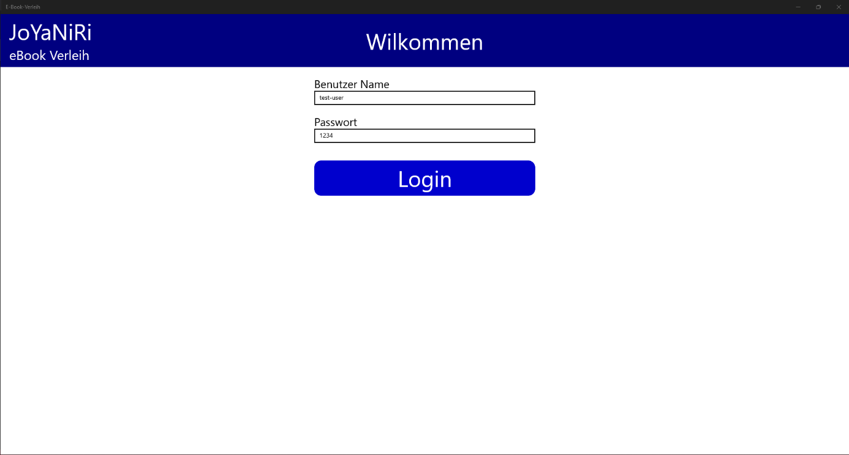
Abbildung 4 MainPage.xaml
MainPage.xaml.cs:
Codebehind Klasse des gleichnamigen Screens.
Sie verfügt über die Methode Login_Click welche ausgelöst wird, wenn der Login-Button des Screens gedrückt wird.
Sie prüft zuerst ob die Textfelder für Benutzername und Passwort beide befüllt wurden. Ist dies nicht der Fall wird ein Textfeld auf dem Screen mittels Databinding mit einem entsprechenden hinweis Versehen. Wurden beider Textboxen befüllt erzeugt die Methode ein Objekt vom Typ Benutzer. Hierfür nutzt es die GetUserServer Methode. Als nächstes prüft sie, ob das eingegebene Passwort das gleiche ist, wie im Objekt hinterlegt wurde. Ist die nicht der Fall wird ein Textfeld auf dem Screen mittels Databinding mit einem entsprechenden Hinweis Versehen.
sind die Angaben korrekt wird die in der App.xaml.cs deklarierte ObservableCollection eBooks mit der GetBooksServer initialisiert und es wird zum BrowseBook-Screen weitergeleitet.

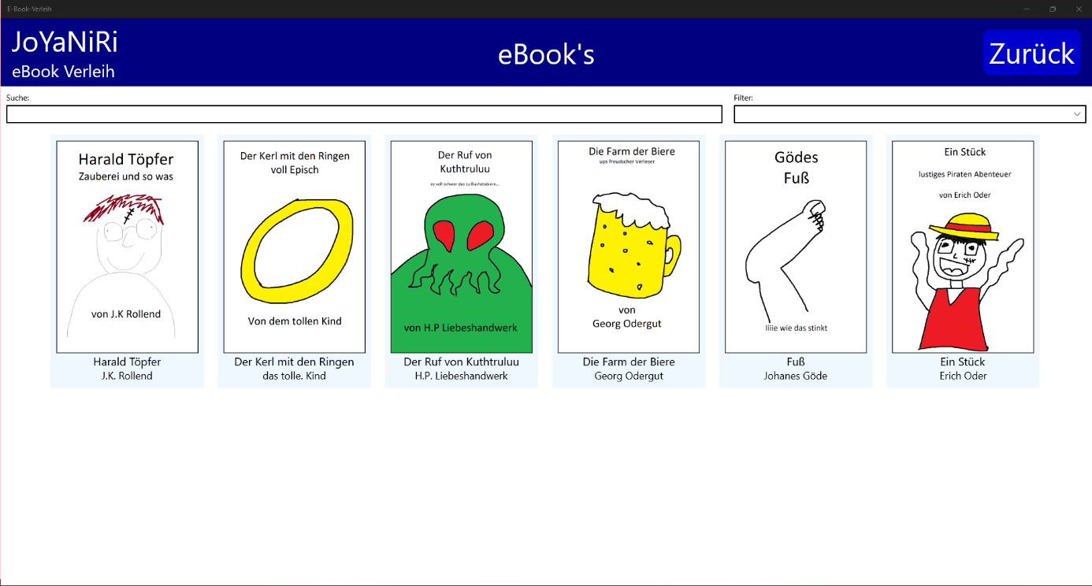
Abbildung 5 BrowseBook.xaml
browseBook.xaml.cs:
Codebehind Klasse des gleichnamigen Screens.
Diese Klasse verfügt über zwei Interessante Methoden.
Zum einen die FilterList Methode. Diese filtert die Liste der auf dem Screen angezeigten E-Books. Sie filtert die E-Books heraus deren Titel eine Zeichenfolge enthält, welche in die Suchleiste des Screens eingegeben wurde. Zusätzlich erlaubt sie das Filtern der Liste in Abhängigkeit davon, ob ein E-Book zu den Favoriten des Nutzers gehört oder aktuell von ihm ausgeliehen wurde
Die andere interessante Methode heißt GridView_ItemClick. Sie wird ausgelöst, wenn einer der Listeneinträge des Screens angeklickt wird und öffnet dann den detailBook-Screen und übergibt ihm dabei das ausgewählte Buch in Form eines Objekts.

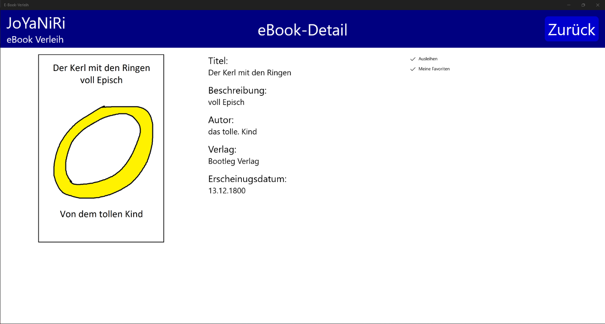
Abbildung 6 DetailBook.xaml
detailBook.xaml.cs:
Codebehind Klasse des gleichnamigen Screens.
Da dieser Screen beim Aufrufen über GridView_ItemClick ein Objekt übergeben bekommt, welches die Daten enthält, die auf dem Screen angezeigt werden, ist eine Überschreibung des OnNavigatedTo Events notwendig. In dieser Überschreibung wird das übergebene Objekt in eine lokale Instanz überführt. Außerdem werden die Werte für den Leih- und Favoriten-Status in lokalen Properties gespeichert, um beim Verlassen des Screens feststellen zu können ob Änderungen vorgenommen wurden.
sollten diese Werte verändert worden sein wird mittels einer SQL-Befehls die Datenbank aktualisiert.

2.7 Hinweis zum Testen der App:

Um die App erfolgreich Debuggen zu können ist es notwendig das eine Verbindung zum SQL-Server besteht. Dieser muss zuerst mit dem im Anhang enthaltenen SQL-Befehlen erstellt werden.
Außerdem muss ein Treiber für MySQL in VS installiert werden. Dies kann über die Paket-Manager-Konsole mit dem Befehl: „Install-Package MySql.Data“ gemacht werden.
Es wurde ein Benutzerprofil hinterlegt, mit dem sich in der App angemeldet werden kann:
Eventuell muss der conectionstring in der App.xaml.cs angepasst warden falls sich ihre Einstellungen für Servername, Benutzername (Server) und Passwort (Server) unterscheiden.

Benutzername: test-user
Passwort: 1234

3 Hauptteil BWL

3.1 Unternehmensziele:

Leistungsziele:
Zielobjekt | Marketing
Zielinhalt | Anzahl abgeschlossener Abos erhöhen
Zielmaßstab | 10% im Vergleich zum Vorjahr
Zeitlicher Bezug | Innerhalb des nächsten Geschäftsjahrs

Zielobjekt | Produkt-Akquise
Zielinhalt | Anzahl an Verlags-Kooperations-Partnern erhöhen
Zielmaßstab | 5 neue Partner
Zeitlicher Bezug | Innerhalb des nächsten Geschäftsjahrs

Zielobjekt | IT-Abteilung
Zielinhalt | Design der Benutzeroberfläche für die Kunden soll modernisiert werden
Zielmaßstab | Das Design soll an die Kunden Ansprüche der Kunden angepasst werden
Zeitlicher Bezug | Bis Ende erstes Quartal des Geschäftsjahrs

Organisations-/Führungsziele:
Zielobjekt | HR
Zielinhalt | Marketingabteilung vergrößern
Zielmaßstab | 5 neue Stellen
Zeitlicher Bezug | Innerhalb des ersten Semesters des Betriebsjahres

Zielobjekt | HR
Zielinhalt | IT-Mitarbeiter auf Fortbildung schicken
Zielmaßstab | 3 Mitarbeiter sollen mind. 1 Fortbildung machen
Zeitlicher Bezug | Innerhalb des nächsten Geschäftsjahrs

Finanzielle Ziele:
Zielobjekt | Chef
Zielinhalt | Gewinn steigern
Zielmaßstab | 5% im Vergleich zum Vorjahr
Zeitlicher Bezug | Innerhalb des nächsten Geschäftsjahrs

Zielobjekt | Chef
Zielinhalt | Rücklagen ausbauen
Zielmaßstab | 13% der Jahreseinahmen sollen zurückgelegt werden
Zeitlicher Bezug | Innerhalb des nächsten Geschäftsjahrs

Zielobjekt | Chef
Zielinhalt | Teile des Gewinns sollen investiert werden in Startups
Zielmaßstab | 5000€
Zeitlicher Bezug | Innerhalb des nächsten Geschäftsjahrs

Soziale/Ökologische Ziele:
Zielobjekt | Marketing
Zielinhalt | Teile des Gewinns sollen an Stiftung zum Fördern von Lesen bei Kindern gespendet werden
Zielmaßstab | 3% des Jahresgewinns sollen gespendet werden
Zeitlicher Bezug | Innerhalb des nächsten Geschäftsjahrs

Zielobjekt | IT-Service
Zielinhalt | Energiesparen zur CO2 Verminderung
Zielmaßstab | CO2 Abdruck der Firma soll um 12% reduziert werden
Zeitlicher Bezug | Innerhalb des nächsten Geschäftsjahrs

Zielobjekt | HR
Zielinhalt | Den Mitarbeitern soll die Möglichkeit geboten werden sich ein Job-Rad über die Firma zu leasen
Zielmaßstab | -
Zeitlicher Bezug | Bis Februar

3.2 Aufgabenanalyse:

Einzelaufgaben Geschäftsführung:
Finanz-Planung
Finanz-Verwaltung
Gehälter Zahlen
Buchhaltung
Ausgaben der Abteilungen Zahlen
Unternehmensziele formulieren

Einzelaufgaben HR:
Mittarbeiter anwerben
Mittarbeiter Einstellen
Mittarbeiter Kündigen
Mittarbeiter Verträge neu/nachverhandeln

Einzelaufgaben Kundenverwaltung:
Kundendaten verwalten
Kunden Service
Kundendaten auswerten
Kundenumfragen durchführen, auswerten

Einzelaufgaben Marketing:
Werbekampagnen planen
Webemittel besorgen
Werbekampagnen durchführen

Einzelaufgaben IT-Abteilung:
Verwaltungssoftware Funktionen hinzufügen
Verwaltungssoftware Fehler beheben

Einzelaufgaben IT-Service:
Hardware-Wartung
Server-Wartung
Neue Server einrichten
Hardware-Einkauf
Software-Wartung
Software-Einkauf

Einzelaufgaben Produkt Akquise:
Nach neuen Verlagen suchen
Nach neuen E-Books suchen
Rechte für E-Books verhandeln/erwerben

3.3 Aufgabensynthese:

Geschäftsleitung:
Die Geschäftsleitung trifft wichtige strategische Entscheidungen und hat eine hohe Verantwortung für das Unternehmen, daher gehört sie zu einer der wichtigsten Positionen.
Sie versucht möglichst gewinnorientiert, nachhaltig und im Interesse der Mitarbeiter zu handeln.
Außerdem ist die Geschäftsführung für die Kontrolle der einzelnen Vorgänge im Betrieb zuständig und leitet die Aufgaben an die verschiedenen Abteilungen weiter.

HR:
Die Personalabteilung kümmert sich um die Personaleinsatzplanung, dabei geht es darum, das bestehende Personal so effizient wie möglich einzusetzen.
Sie sind für das Einstellen von neuen Mitarbeitern und Auszubildenden zuständig, aber auch für das Kündigen von Mitarbeitern im Betrieb.
Das Thema Weiterbildung der Mitarbeiter im Betrieb und deren Lohn- und Gehaltsabrechnung gehört zu den Aufgaben im Personal.

Kundenverwaltung:
Die Kundenverwaltung ist für den Gewinn neuer Kunden zuständig und sorgt dafür, dass alle Kunden zufrieden sind.
Sie sind im ständigen Kontakt mit dem Kunden per Telefon, E-Mail, schriftlich oder bei wichtigen Angelegenheiten persönlich beim Kunden vor Ort.
Außerdem sind sie für das Verwalten der Kundedaten zuständig, dabei hat der sensible Umgang mit Kundendaten höchste Priorität.

Marketing:
Das Marketing ist für die Analyse des Marktes, der Kundeninteressen und des Wettbewerbs zuständig.
Sie kümmern sich um Externe und interne Kommunikation, um Produkt und Leistungen zu vermarkten.
Außerdem befassen sie sich mit der Planung, Präsentation und Markteinführung von Produkten und Leistungen.
Die Pflege und Optimierung der Produkte und Preise gehört ebenfalls zu den Aufgaben des Marketings.

IT-Abteilung:
Die Hauptaufgabe der IT-Abteilung ist es Software für externe Kunden und für das eigene Unternehmen zu Programmieren und zu pflegen.
Aber auch das Suchen und Finden von Fehlern in Programmen ist eine wichtige Aufgabe der IT-Abteilung.

IT-Service:
Mitarbeiter im IT-Support beantworten technische Kundenanfragen, entwickeln Lösungen zur Störungsbeseitigung und kümmern sich um die Überwachung und Instandhaltung von IT-Systemen.

Produkt Akquise:
Die „Produkt Akquise“ ist für die Identifikation von Produkten zuständig, um so passende Produkte zu vergleichen und im besten Fall einzukaufen.
Sie nehmen mit verschiedenen Unternehmen Kontakt auf, um so das Beste aus den Produkten rauszuholen.

3.4 Organisationsstruktur:

Wir haben uns für die Funktionale Organisation entschieden, da wir so im Unternehmen einen einfachen und unkomplizierten Aufbau haben und die Mitarbeiter eindeutige Befugnisse durch Abgrenzung von Aufgaben-, Kompetenzen- und Verantwortungsbereichen haben.
Außerdem sind alle Mitarbeiter mit den gleichen Fachkompetenzen und Spezialisierungen in dem gleichen Team und können so perfekt zusammenarbeiten und sich ergänzen.

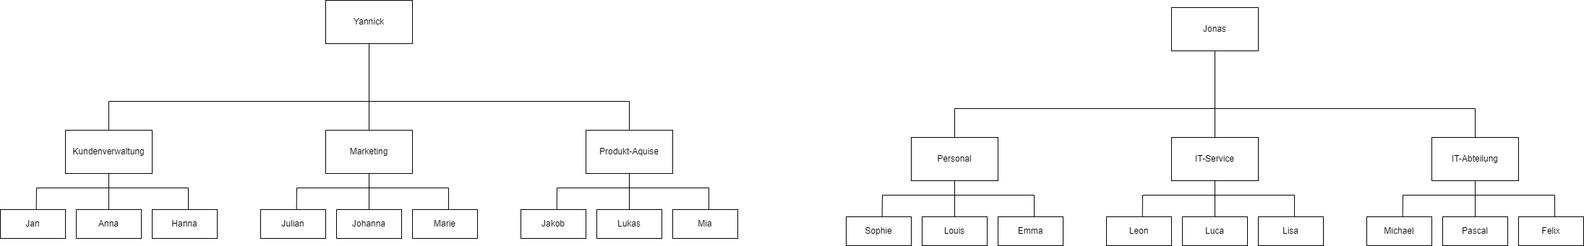

Abbildung 7 Organigramm

3.5 Stellenbeschreibung Fachinformatiker für Anwendungsentwicklung:

Beim Fachinformatiker für Anwendungsentwicklung dreht sich alles rund um die Entwicklung und Programmierung von Software für den eigenen Betrieb oder für Kundenunternehmen. Beispielsweise erweitern sie betriebseigene Programme oder entwickeln neue Lösungen, die auf die eigenen betrieblichen Bedürfnisse bzw. die Kundenanforderungen zugeschnitten sind.
Sie installieren Softwareanwendungen, nehmen sie in Betrieb und weisen ggf. die Anwender in die Bedienung ein. Auch die regelmäßige Aktualisierung und Wartung, der IT-Support, ggf. auch Beratungsleistungen, z.B. bezüglich Fragen der IT-Sicherheit, können zu ihrem Aufgabengebiet gehören.
Dazu planen, konzipieren und programmieren sie die unterschiedlichsten Programme und Anwendungen und entwickeln anwendungsgerechte und nutzerfreundliche Bedienoberflächen.

3.6 Führungsstil:

Beim Fachinformatiker für Anwendungsentwicklung dreht sich alles rund um die Entwicklung und Programmierung von Software für den eigenen Betrieb oder für Kundenunternehmen. Beispielsweise erweitern sie betriebseigene Programme oder entwickeln neue Lösungen, die auf die eigenen betrieblichen Bedürfnisse bzw. die Kundenanforderungen zugeschnitten sind.
Sie installieren Softwareanwendungen, nehmen sie in Betrieb und weisen ggf. die Anwender in die Bedienung ein. Auch die regelmäßige Aktualisierung und Wartung, der IT-Support, ggf. auch Beratungsleistungen, z.B. bezüglich Fragen der IT-Sicherheit, können zu ihrem Aufgabengebiet gehören.
Dazu planen, konzipieren und programmieren sie die unterschiedlichsten Programme und Anwendungen und entwickeln anwendungsgerechte und nutzerfreundliche Bedienoberflächen.

3.7 Unternehmensleitbild:
Mission (Wofür sind wir da?)
=
Wir bieten die meisten Digitale Bücher online an

Werte (Wie wollen wir arbeiten?)
=
Möglichst Klimafreundlich online Verkaufen

Vision (Wo wollen wir hin?)
=
Marktführer im Bereich E-Book Verkauf

3.8 Corporate Identity:

Unser Unternehmen mit dem Namen „JoYaNiRi“ und den Design Farben Blau und Weiß bietet eine Vielzahl an E-Books online zum Ausleihen an.


Bei dem Logo haben wir uns für ein einfaches schlichtes Design mit den Anfängen unserer Namen entschieden.

Mit dem Slogan „It´s so easy“ möchten wir nochmal veranschaulichen, wie einfach es ist bei uns Bücher per Knopfdruck online auszuleihen.

4 Schluss

Ziel des Projekts war das Erstellen einer Unternehmensstruktur für die Firma JoYaRiNi welche einen E-Book-Verleih betreibt sowie das Programmieren einer C# App mit GUI die diese Firma vertreiben kann.
Beide Ziele konnten nach ein paar nach Justierungen des geplanten Umfangs erreicht werden.

5 Quellen:

Unterrichtsmaterial BT-B
Unterrichtsmaterial BT-S

